TOREK, 24. 3.
GEO 9. B

Pozdravljeni, devetošolci!  Bi šli malce na morje? Seveda, kdo pa ne bi šel . Imeli smo srečo in pred 14 dnevi vsaj malce občutili morski pridih. Fotografije si lahko ogledate na koncu dokumenta, več pa jih je v foto galeriji šole. Vonj po morju si lahko pričarate tudi doma. Z aromatičnimi rastlinami, ki tam uspevajo. Pripravi si manjšo skledico in pobrskaj malo po kuhinjskih omarah. | 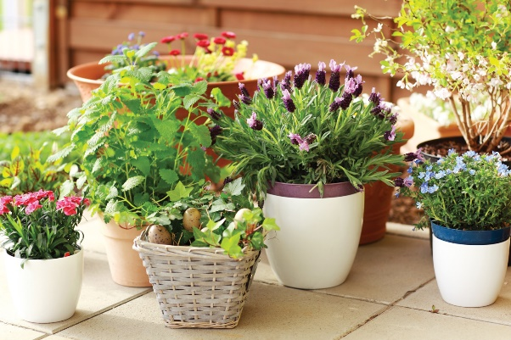
Poišči sol, lovorjev list, rožmarin, baziliko, mogoče najdeš tudi žajbelj, sivko, majaron. Odnesi posodico v svojo sobo oz. v kotiček, kjer opravljaš šolske obveznosti in preveri, če stvar deluje. Sicer pa malce premečkaj rastlinice med prsti in zadišalo bo. Pravilno si ugotovil. Raziskoval boš Obsredozemske pokrajine, medtem pa lahko poslušaš tudi zvoke valovanja morja.
https://www.youtube.com/watch?v=Xdv-Kk46xyg

NAPOTKI ZA DELO

Mogoče veste, koliko meri dolžina slovenske obale? B lahko naenkrat tam vsi pogrnili svojo brisačo? Malce matematične geografije v razmislek. Kdor ugotovi kaj zanimivega, mi lahko napiše na mail.

1. Na spodnji povezavi si oglej kratek posnetek slovenske obale iz zraka.
https://www.youtube.com/watch?v=mxOkq118Bms
a) Mogoče veš, kako se imenuje zaliv, ki velja za najlepši del slovenske obale in si ga videl tudi na posnetku?
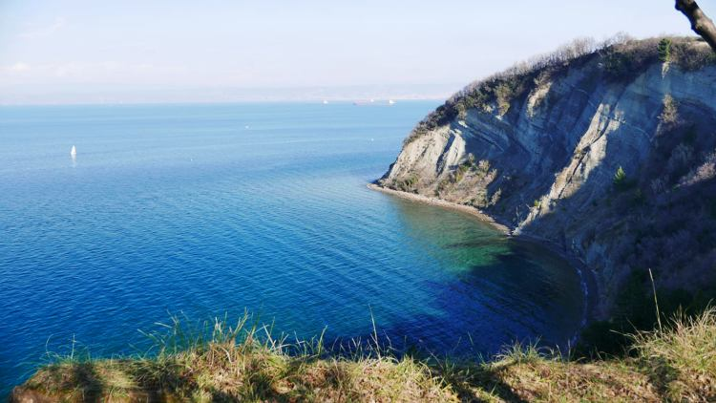 | b) Kako pa imenujemo strmo obalo, ki jo prikazuje fotografija?  _____ _____ _____ _____  Saj ni pretežko, ane?

2. Učbenik, str. 119 – 121
a) Preberi si besedilo (Obsredozemske pokrajine delimo na kraške in flišne).
b) V zvezek napiši naslov OBSREDOZEMSKE POKRAJINE, iz DZ izreži karto Obsredozemskih pokrajin (na koncu DZ, predzadnja karta) in jo prilepi v zvezek. Ko boš označeval posamezne geografske elemente na karti, ustvari ustrezno legendo.
- poimenuj in označi naravne enote: Vipavska dolina, Goriško polje, Goriška Brda, Brkini,
Koprsko gričevje, planota Kras
- s številkami poimenuj zaliv in posamezne reke
- s črticami /// označi tisti del Obsredozemskih pokrajin, ki je kraški
- poimenuj obalna meta in večja mesta v notranjosti

2. Obsredozemske pokrajine glede na kamninsko zgradbo delimo na FLIŠNE in KRAŠKE. Glede na kamnino se je oblikovalo tudi površje. Ugotovi razlike med kraškimi in flišnimi pokrajinami tako, da izpolniš spodnjo preglednico in jo prepišeš v zvezek.

 | APNENEC (KRAŠKO POVRŠJE) | FLIŠ
Oblike površja
Prepustnost kamnine za vodo
Odpornost kamnine
Rodovitnost prsti
Oskrba z vodo
Raba tal (kmetijstvo)
3. Kakšno obliko površja prikazuje zgornja fotografija na str. 120?

4. Preberi besedilo na str. 120 – 121 (Slovenski del Jadranskega morja in njegov pomen) in izdelaj miselni vzorec o TRŽAŠKEM ZALIVU. Le ta naj vključuje naslednje: lega, poselitev, temperatura in globina morske vode, plimovanje, morski tokovi, kakovost morske vode, …

5. Reši vaje 66, 71 in 72 v DZ.

Rešitve vaj posredujem naslednjič.

Upam, da ste si pričarali vsaj malce morskega vzdušja. Bodite odgovorni in opravite obveznosti, saj ne vemo, koliko časa bo pouk potekal na tak način.

Lepo vas pozdravljam,

učiteljica Andreja

FOTOGRAFIJE

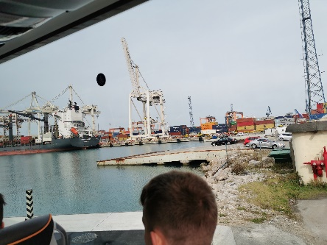 | 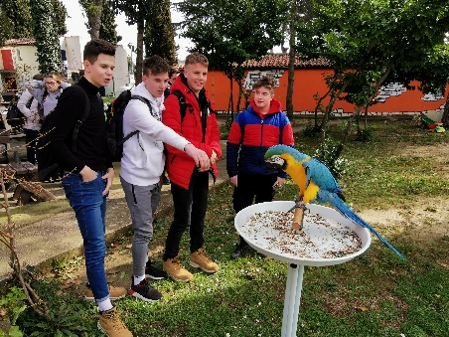 | 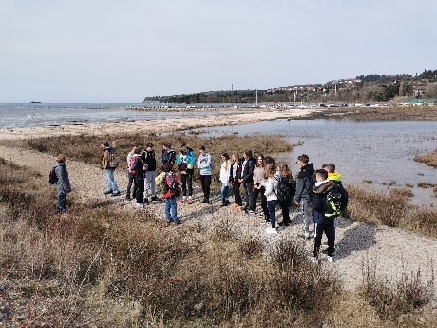
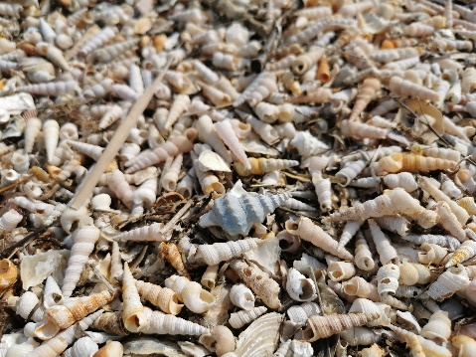 | 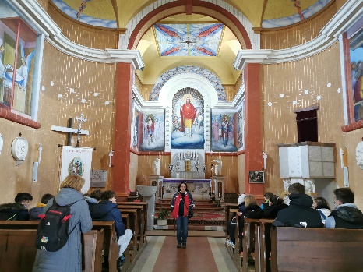 | 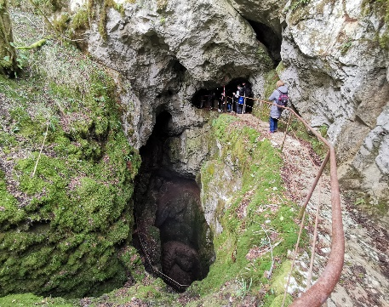
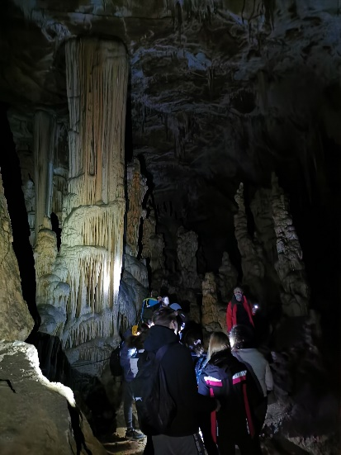 | 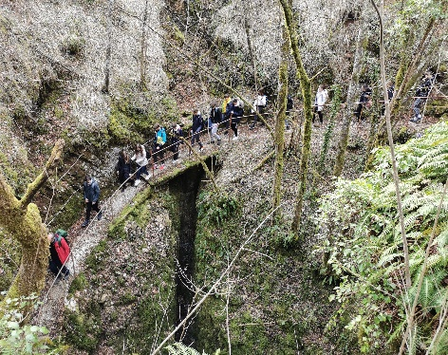 | 